需要修改的地方和保留的地方说明：

1 首页全部保留

2 个人办公全部保留

3 公共平台全部保留

4 协同办公项目管理中的项目管理重做,因为涉及到了项目立项申请的内容，不能直接新增项目

5 CRM系统（保留，以后新增供应商管理和项目甲方乙方管理）

6 行政办公 全部保留（以后固定资产的内容放在这里）

7 工作流程 全部保留

8 人事管理（保留，以后新增以下内容）

① 在人事管理中加上绩效考核

② 薪酬核算

9 文档管理 全部保留

10 系统管理

① 地区管理？有什么用（没用就去掉）

② 打印导出自定义管理？就一个工作日志吗，这块我没看明白(这个模块去掉，或更改成以后要开发的报表模块) 要做一个报表模块这个以后一定要做

③ 数据权限管理是怎么回事，我没看懂这个模块

问题(bug)：

1 项目管理中新增项目后，项目一览中没有（改不改无所谓了，整个项目管理模块要重新做）

2 工作计划管理中批量删除不好使，出现服务器系统异常

3 会议室管理中的修改和批量删除的图标有问题（都是+）

4 工作流程已发工作，服务器异常

5 新增一条操作记录的时候，操作时间或创建时间全是NaN-aN-aN-aN：aN：aN

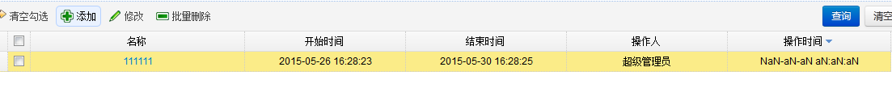



6 流程提交时：系统异常（工作流都不要以后重新设计）

7 启动界面的logo和运行界面的logo要修改，其中的汉子能不能直接改，不能直接改换图片

8 点击待办业务，出现服务器异常(用原来数据库没有这种现象)

9 即时通讯，能不能马上显示出来谁最后发来的的，我点击进去看不到分辨不出来，再有发送时间显示NaN-aN-aN-aN：aN：aN

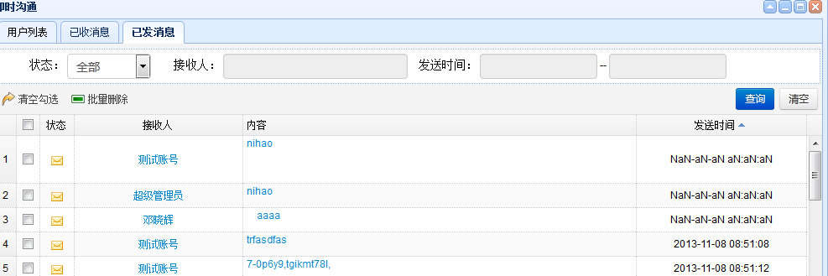

新问题：

① 会议管理中的测试也点不开，没用就去掉

② 把数据全部删掉，有13年的数据

③ 首页中的面板上的系统公告什么的数据怎么删掉

④ 公司的两个logo



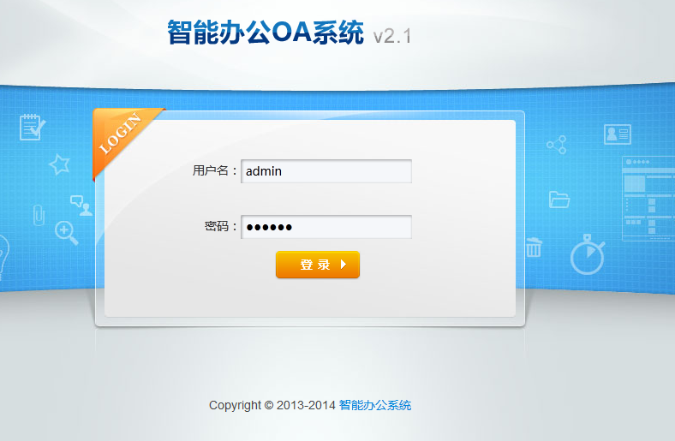

桌面登陆中的上面标题

智能办公OA系统V2.1 改掉 换成：北京航天三发高科技有限公司工作平台

下面 改成2015-2016 工作平台

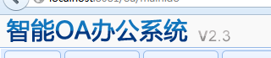

这里同样改成工作平台